
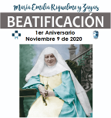
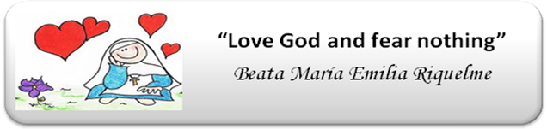
COLEGIO EMILIA RIQUELME
AREA DE HUMANIDADES,
LENGUA EXTRANJERA

LEARNING GUIDES AT HOME
GRADE |  | 2
PERIOD |  | 4
WEEK |  | 9 UNTIL 13 NOVEMBER/2020
DATE OF DELIVERY |  | NOVEMBER 13/2020
NAME
VALOR DEL MES |  | La Lealtad
TEMA DE LA SEMANA |  |  | FESTIVAL (Unit.9)
ACTIVIDADES A REALIZAR |  |  | Se trabajará el Libro Beep 2. |  | Lunes: Página(s): Página(s): 20 y 21 (Activity Book) y 70 (Book)  Miércoles Página(s): 71 y 72 (Book)
 |  |  | Tarea:
FECHAS ENCUENTRO VIRTUAL (Horario de clase). |  |  | Día | Lunes 9-11-2020 |  | Hora | 08:00 a.m
 |  |  | Día | Miércoles 11-11-2020 |  | Hora | 08:00 a.m
 |  |  | El link de las invitaciones se lo enviaré a la Profesora Adriana.
DIA DE ASESORÍA |  |  | Todos los martes de 2:00 a 3:00 p.m. estaré disponible para brindar asesoría, vía WhatsApp, correo electrónico y/o vía telefónica.
NOTA IMPORTANTE |  |  | Sí no se pueden comunicar en el horario establecido para la asesoría, estoy disponible para brindarla desde las 3:30 p.m. de lunes a viernes.
DATOS DE CONCTADO DOCENTE SANDRA HEREDIA |  |  | Correos electrónicos: |  |  | zammyhd@gmail.com  teacherhd2020@gmail.com
 |  |  | Celular No. (WhatsApp y llamadas) |  |  | 321 725 09 33
ATENCIÓN | A partir del 2 de noviembre el correo sandrac@campus.com.co queda inhabilitado y se reemplaza por teacherhd2020@gmail.com

